ÉPREUVES COMMUNES DE CONTRÔLE CONTINU 2020
CORRECTION © http://labolycee.org
CLASSE : Première E3C : ☐ E3C1 ☒ E3C2 ☐ E3C3
VOIE : ☒ Générale ENSEIGNEMENT : physique-chimie
DURÉE DE L’ÉPREUVE : 1 h CALCULATRICE AUTORISÉE : ☒Oui ☐ Non
L’otoscope

Partie 1 : étude de la lentille de l’otoscope
1.1. Proposer une méthode expérimentale simple permettant de vérifier expérimentalement le caractère convergent de la lentille
→ Tenir la lentille entre ses doigts. Si elle semble bombée, il s’agit d’une lentille convergente.
→ regarder un objet proche à travers la lentille : s’il semble être grossi, c’est une lentille convergente.
→ regarder un objet lointain : si l’image est renversée, c’est une lentille convergente.
1.2. Compléter le tableau de l’annexe 1 à rendre avec la copie et placer le point correspondant sur le graphique représentant l’évolution de en fonction de en annexe.
$\overline{\text{OA}}$ (en cm) | - 10,0 | - 15,0 | - 20,0 | - 30,0 | - 40,0
$\overline{\text{OA}'}$(en cm) | 29,3 | 15,0 | 12,0 | 10,0 | 9,20
$\frac{1}{\overline{\text{OA}}}$(en cm ⁻¹) | - 1,00 × 10 ⁻ ¹ | - 6,67 × 10 ⁻ ² | - 5,00 × 10 ⁻ ² | -3,33x10^{–2} | - 2,5 × 10 ⁻ ²
$\frac{1}{\overline{\text{OA}'}}$(en cm ⁻¹) | 3,41 × 10 ⁻ ² | 6,67 × 10 ⁻ ² | 8,33 × 10 ⁻ ² | 1,00x10^{–1} | 1,09 × 10 ⁻ ¹
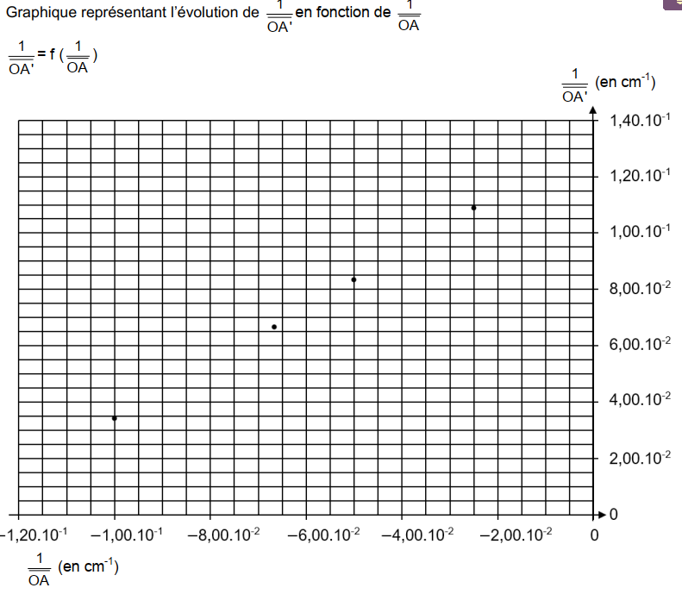

1.3. Exploiter le graphique de l’annexe 1 à rendre avec la copie pour déterminer la valeur de la distance focale de la lentille.
La relation de conjugaison est – = , soit = + .
Analogie : y = a.x + b
Par rapport au graphique, cela signifie que correspond à l’ordonnée à l’origine b de la droite, soit = 1,35x10⁻¹ cm⁻¹.
Finalement, = 7,4 cm.
Remarque : on pouvait deviner cette distance focale directement depuis le tableau : lorsque , alors c’est que .
1.4. Compléter, sur l’annexe 2 à rendre avec la copie, le schéma à l’échelle modélisant la situation puis construire l’image A’B’ du tympan à travers la lentille de l’otoscope
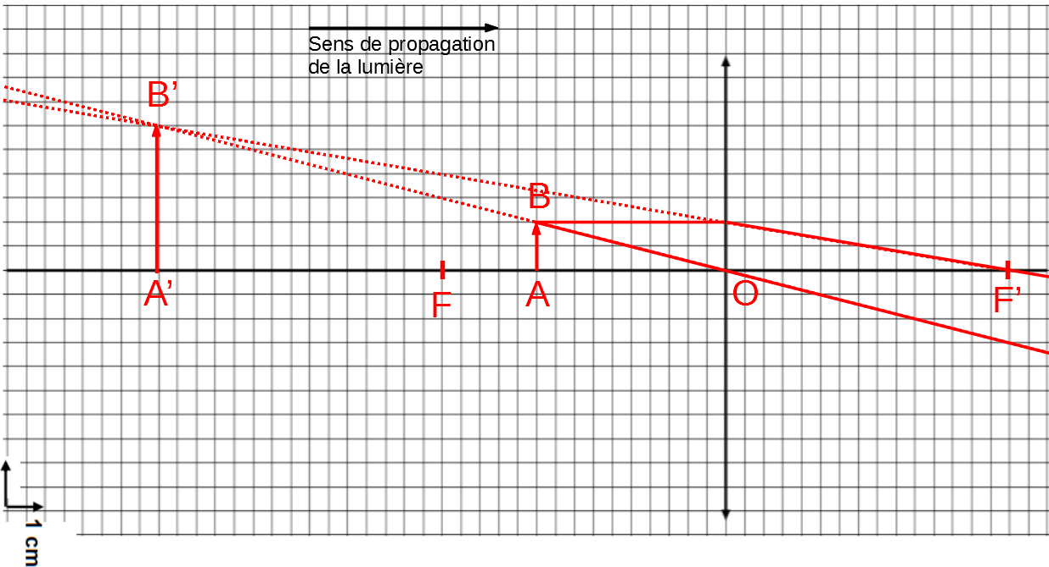
1.5. Déterminer graphiquement les caractéristiques de l’image obtenue : position, taille, sens et nature.
On obtient une image en avant la lentille, on ne peut pas la recueillir sur un écran. Cette image est de nature virtuelle.
L’image est dans le même sens que l’objet, elle est droite.
Graphiquement on mesure la taille de l’image : A’B’ = 3,0 cm et sa position = – 15,0 cm.
1.6. À partir de la relation de conjugaison, retrouver la position de l’image construite.
La relation de conjugaison est
soit
puis
et enfin .
Application numérique : .
1.7. Calculer le grandissement de cette lentille et commenter le résultat par rapport aux données de la brochure.
Le grandissement est défini par
Ce qui permet de conclure sur la conformité du grandissement " x3 " indiqué dans les données.

Partie 2 : étude de la DEL de l’otoscope
2.1. Vérifier, en détaillant le raisonnement suivi, si une autonomie d’une durée de 10 h, valeur annoncée dans la brochure, est possible.
Les piles en série ont une capacité totale de 2850 mAh, l’intensité consommée par l’otoscope est de 250 mA.
L’autonomie maximale de la lampe est
L’autonomie annoncée de 10h est donc réaliste.
2.2. Indiquer la ou les couleurs absorbées et diffusées par le tympan en cas d’otite.
Si le tympan apparaît rouge sous un éclairage blanc, c’est qu’il diffuse majoritairement les couleurs proches du rouge et absorbe les autres, notamment les couleurs allant du bleu au vert.

